**LAPORAN PRAKTIKUM  
PEMROGRAMAN WEB DINAMIS**

**MODUL 6  
  
“Aplikasi Web Berbasis PHP dan Database MySQL (II)”**



**Oleh:**

**NAMA : Daffa Putra Alwansyah**

**NIM : L200190031**

**KELAS : A**

**PRODI : INFORMATIKA**

**Fakultas Komunikasi dan Informatika Universitas Muhammadiyah Surakarta**

**Percobaan (Form data barang)**1. Membuat Database barang  
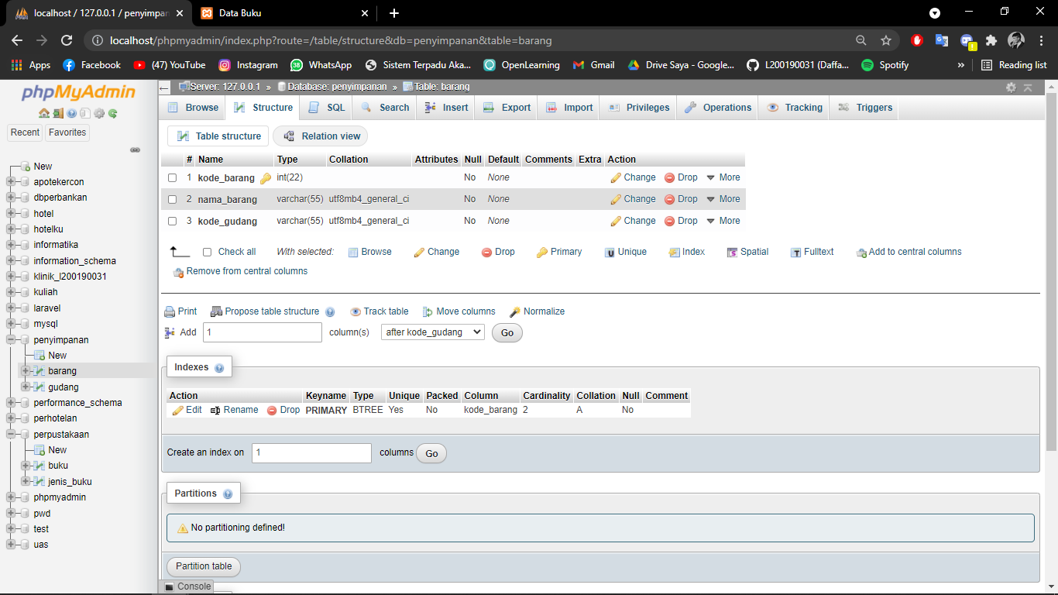  
2. Code untuk menginput data barang pada gudang (gudang pada modul 5).  
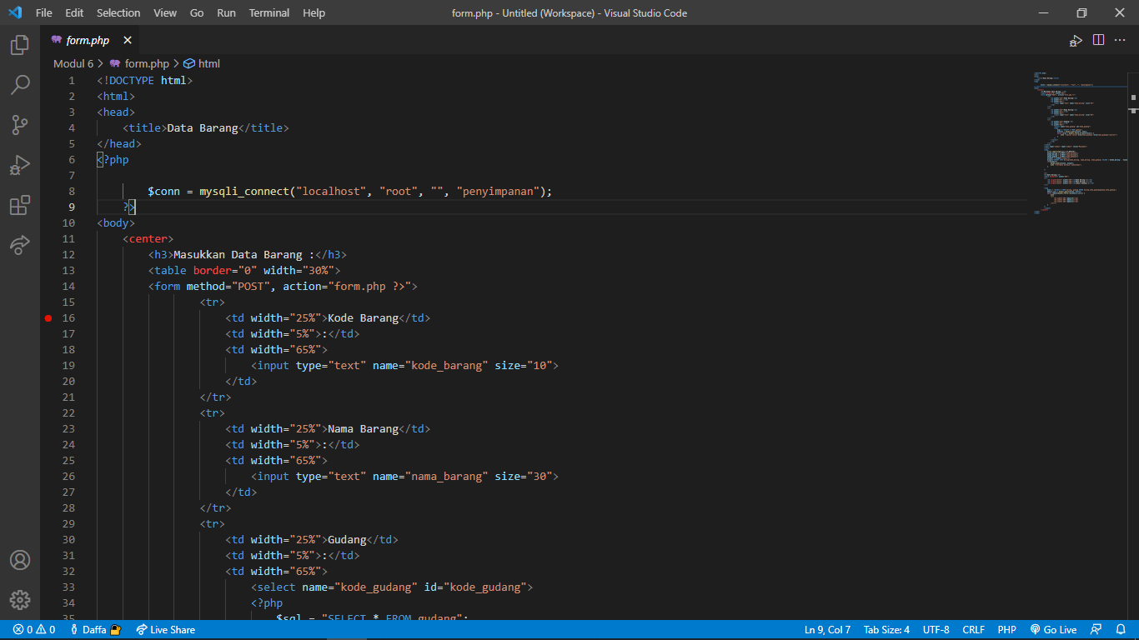  
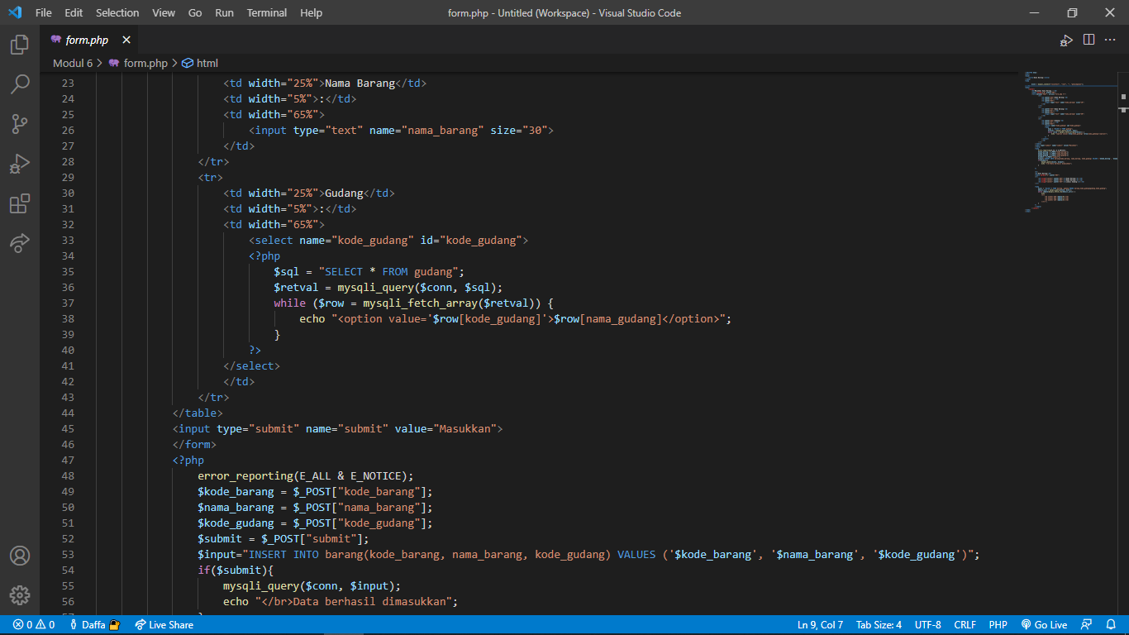  
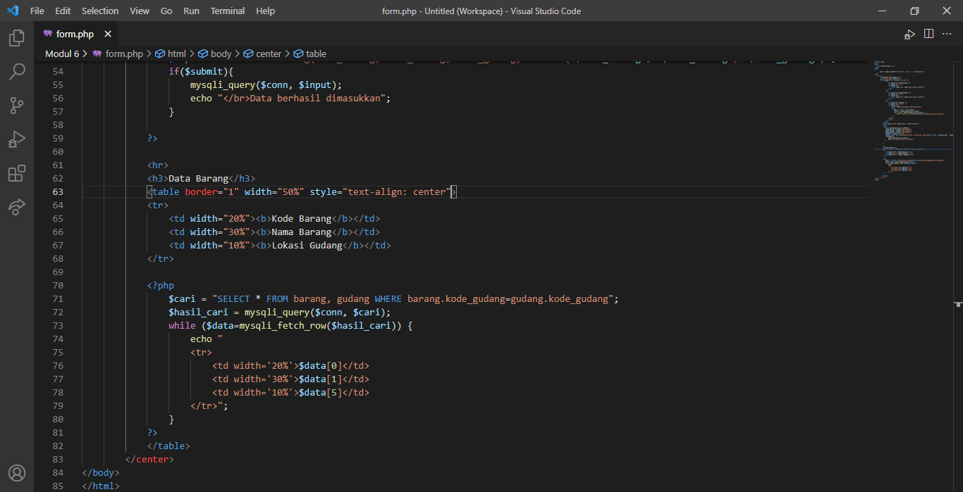  
  
  
  
  
  
  
  
  
  
  
  
  
  
3. Output  
Memasukan data barang   
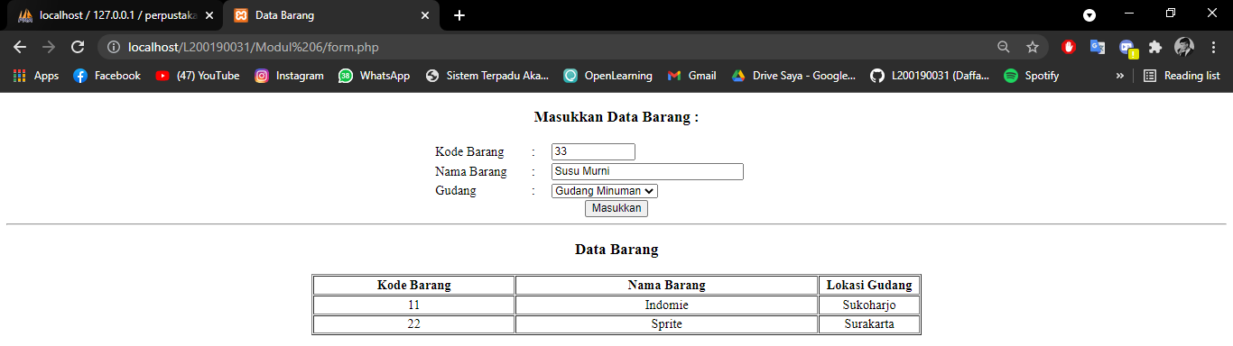  
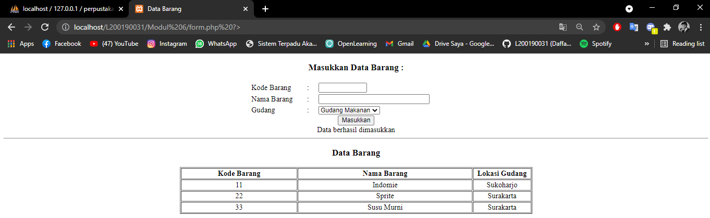  
Data Gudang pada Modul 5.  
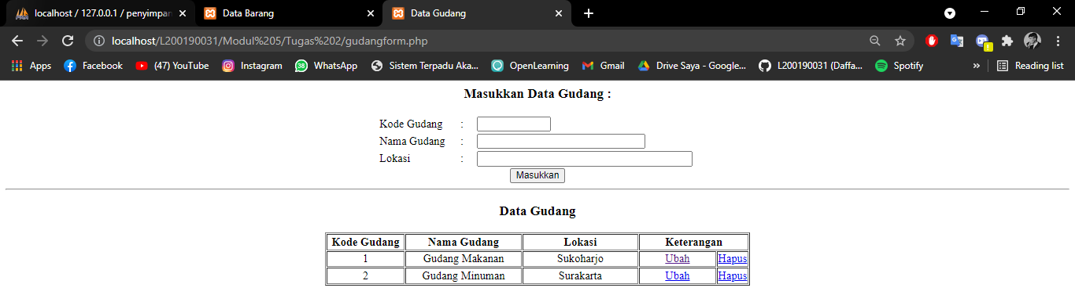

**Tugas**1. Membuat databases buku dan jenis buku.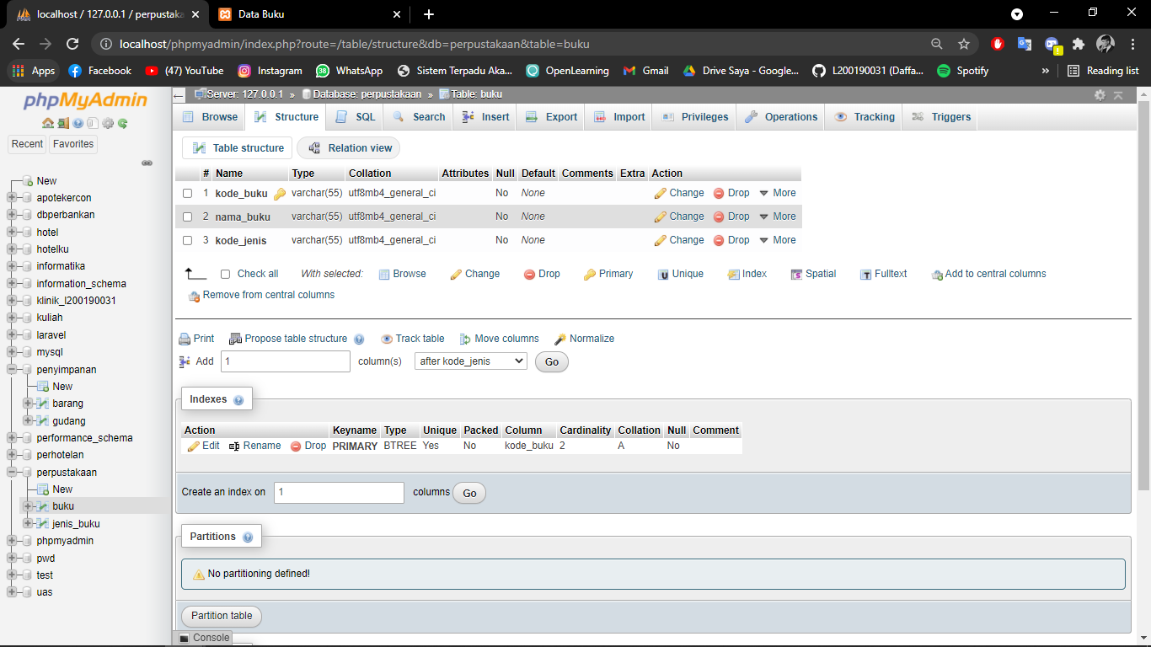  
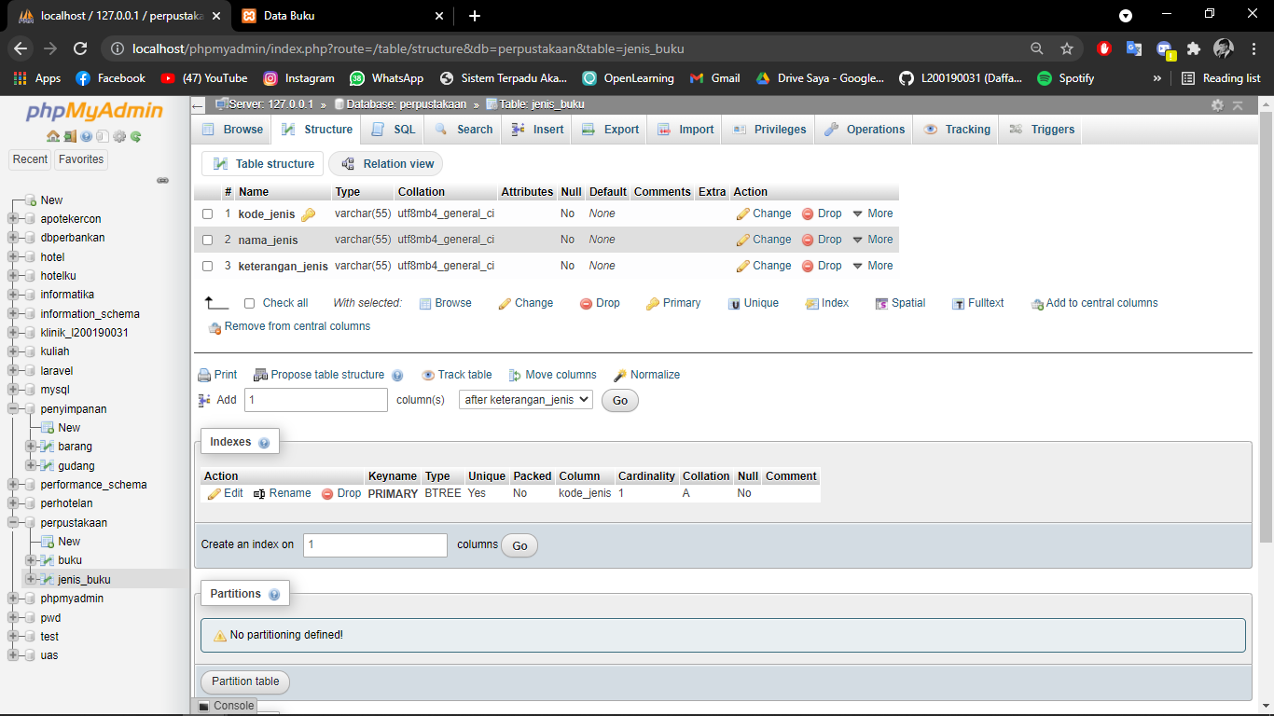  
  
  
  
  
  
  
  
  
  
2. Code Buku  
buku.php  
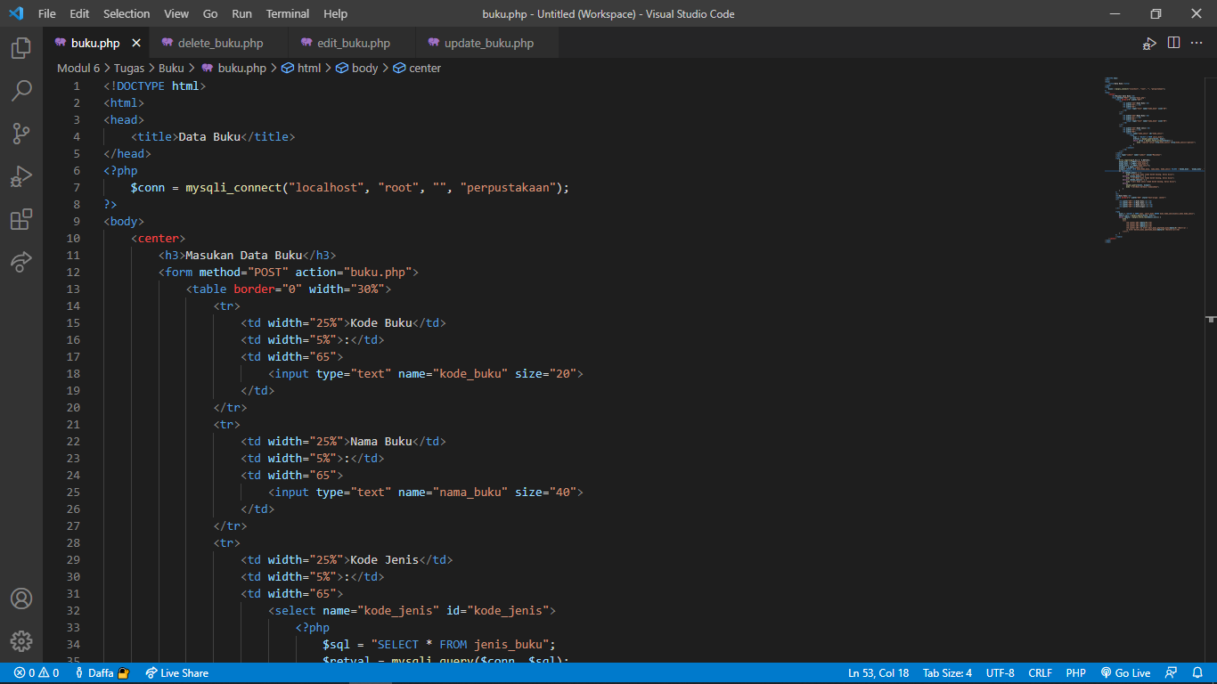  
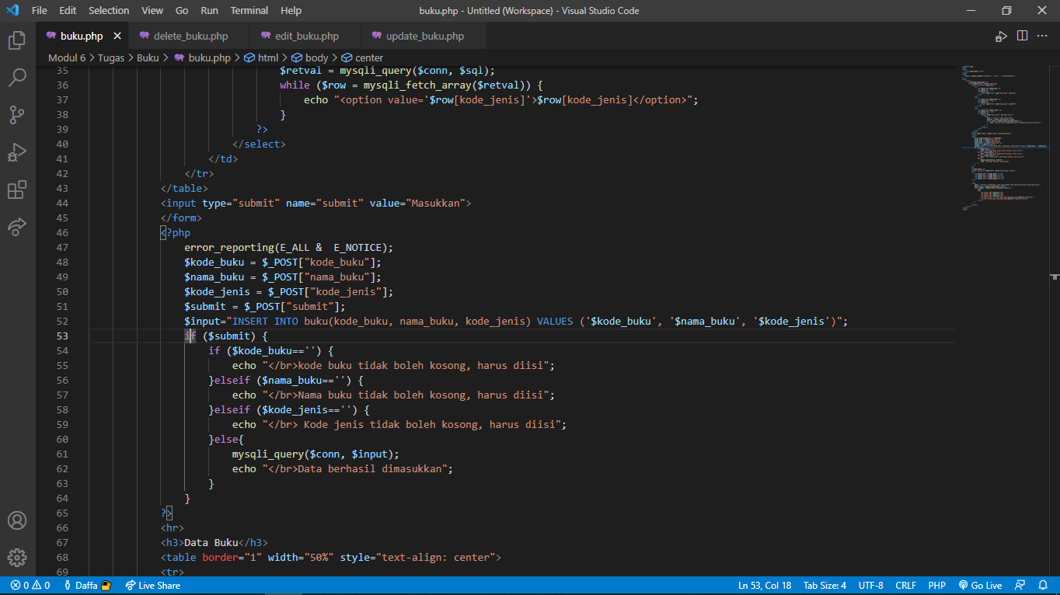  
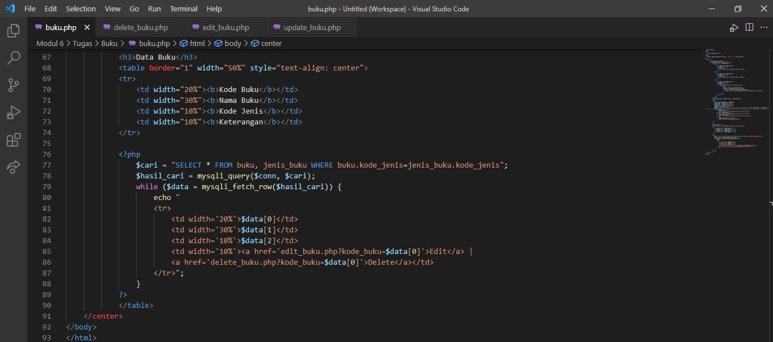  
delete_buku.php  
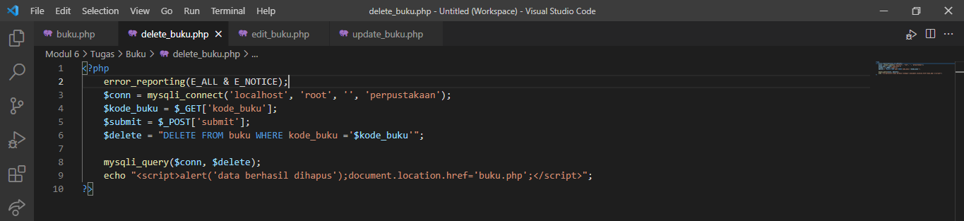  
edit_buku.php  
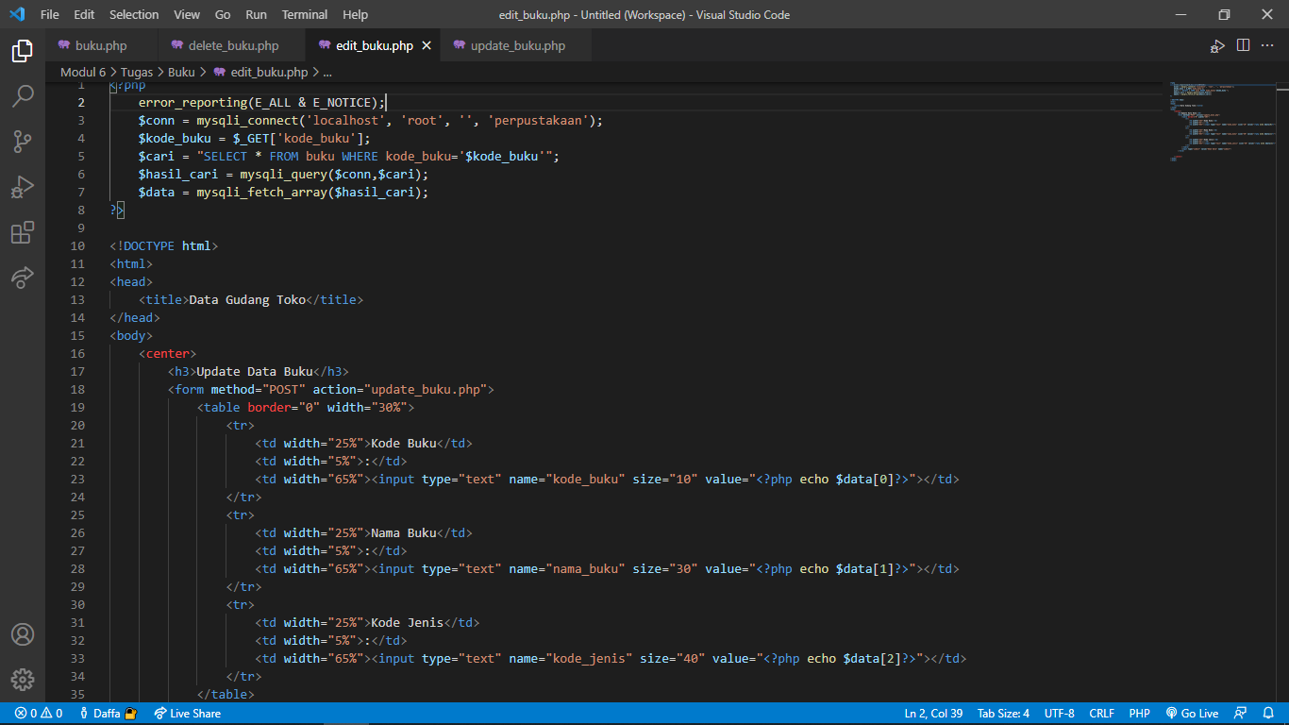  
  
  
  
  
  
  
  
update_buku.php  
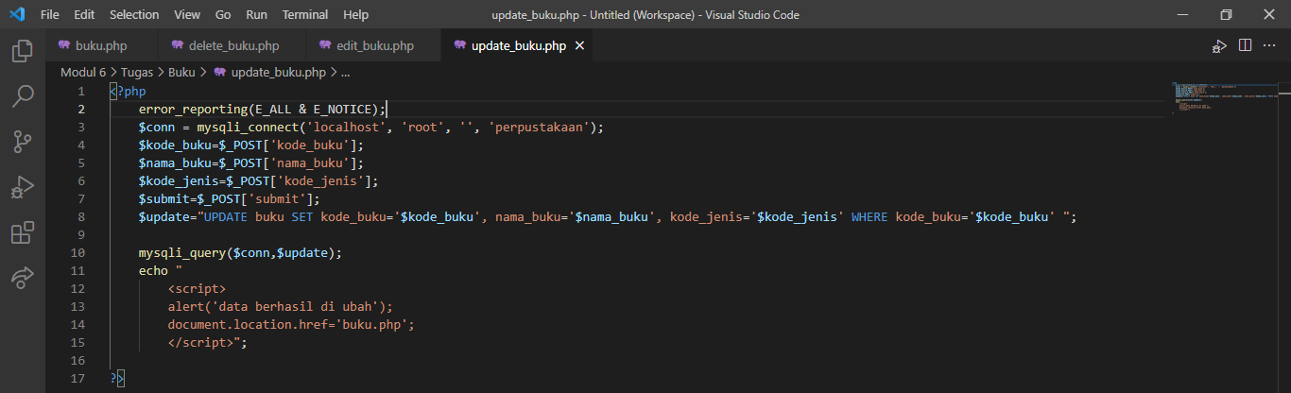  
**Output:**  
Insert data buku  
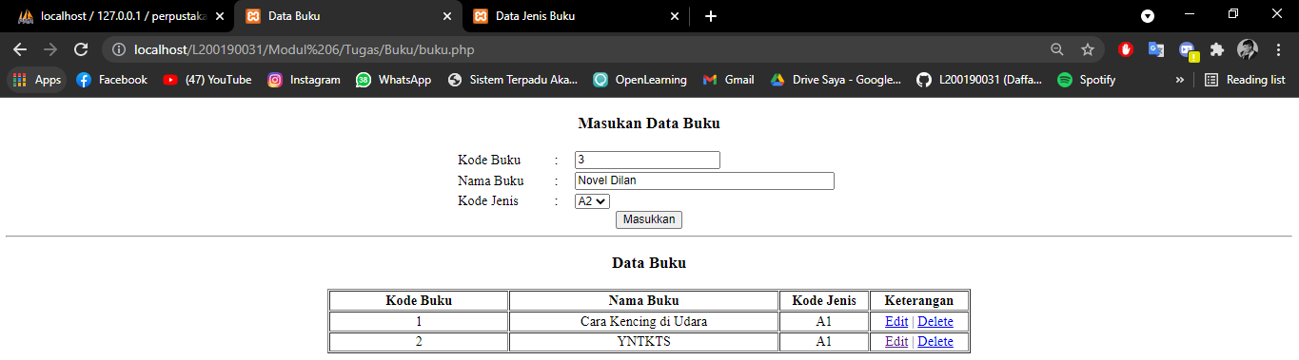  
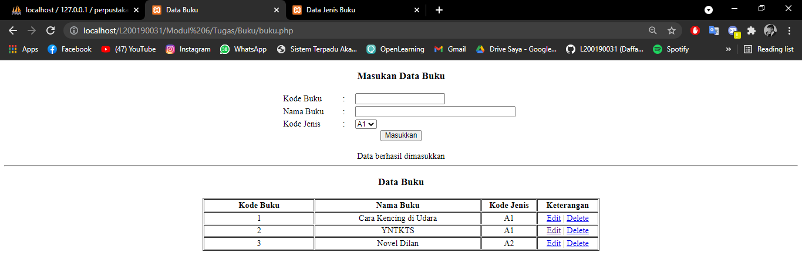  
Edit data buku  
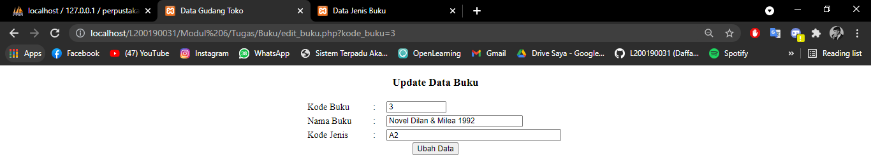  
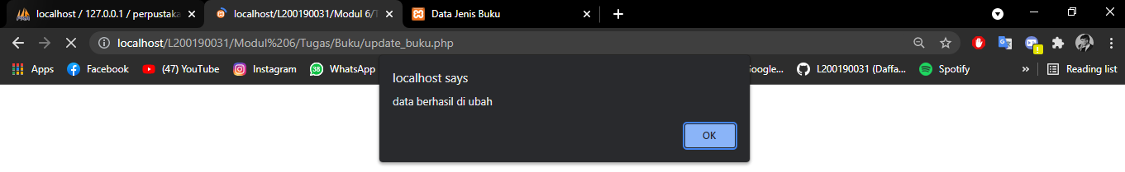  
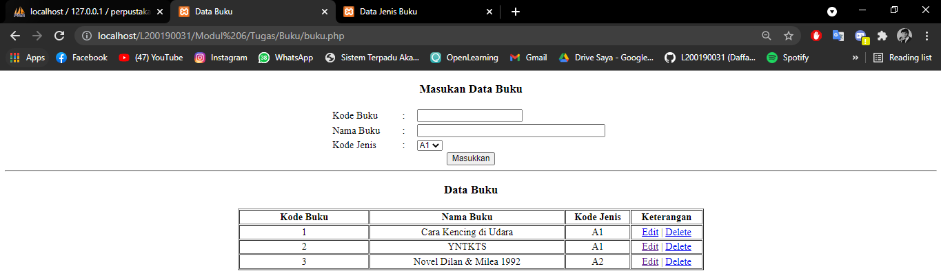  
delete data buku  
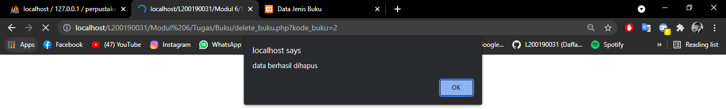  
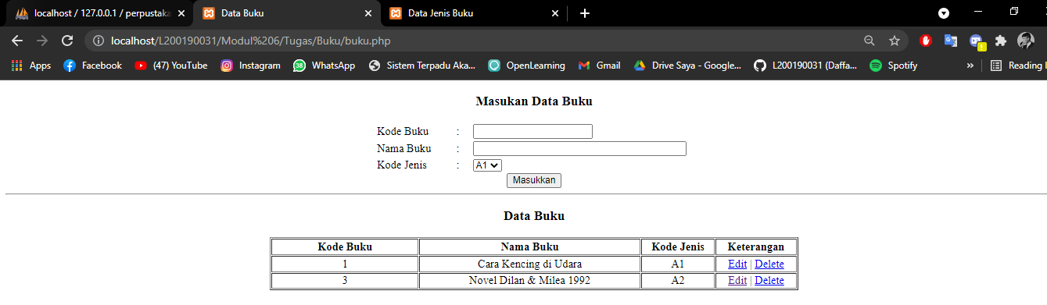  
  
  
  
  
  
  
  
  
  
  
  
  
  
  
  
  
  
  
  
3. Code jenis buku  
jenis_buku.php  
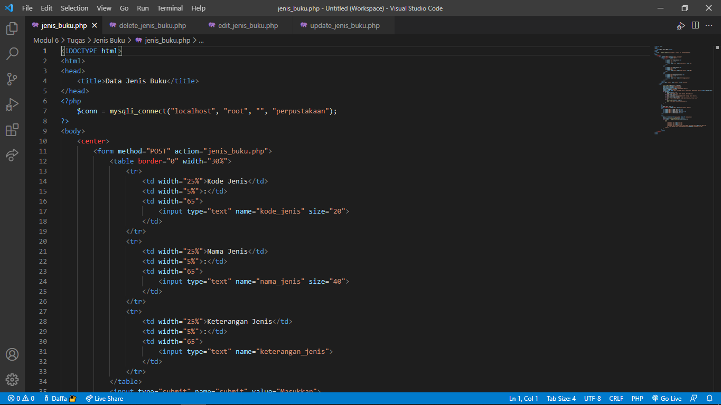  
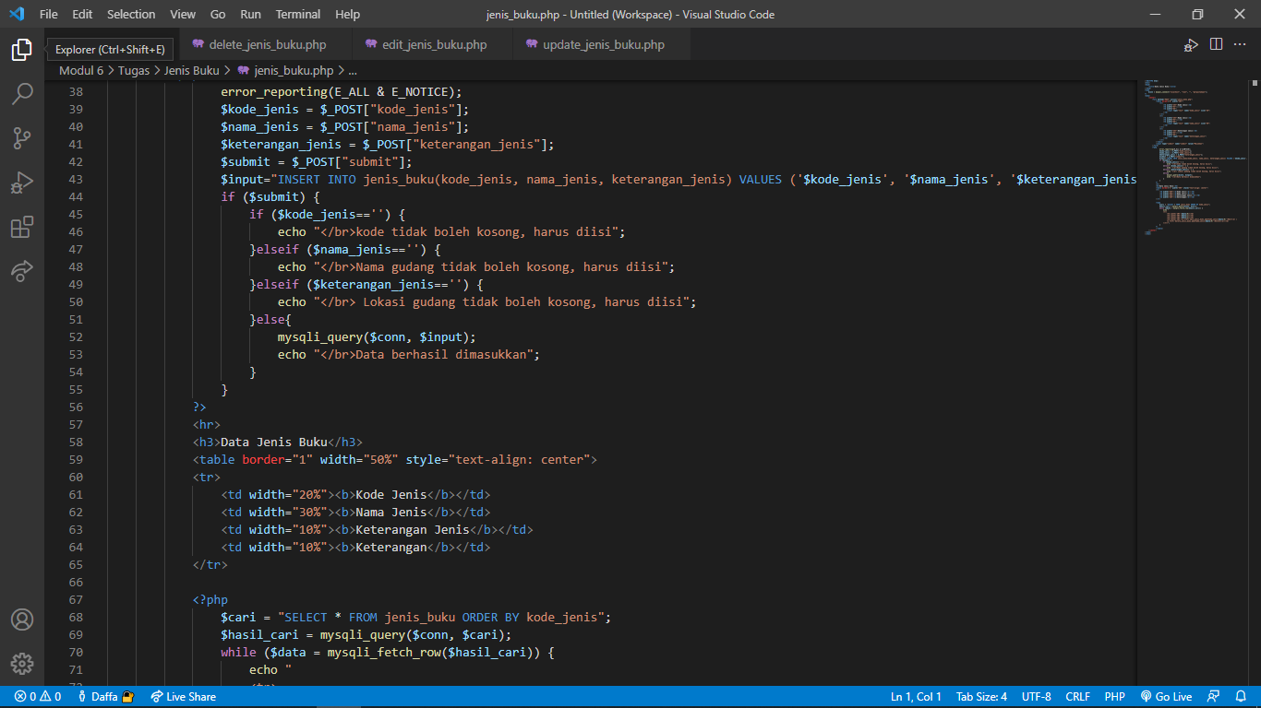  
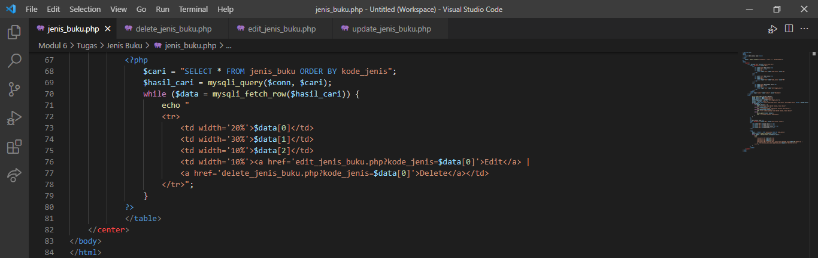  
  
  
delete_jenis_buku.php  
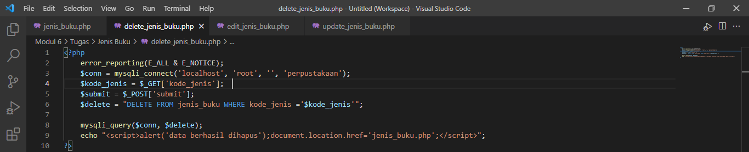  
edit_jenis_buku.php  
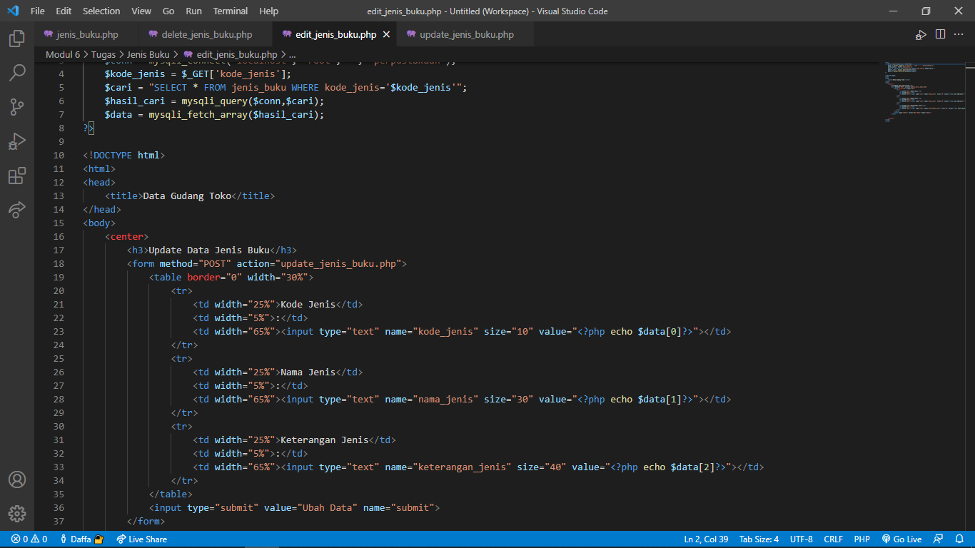  
update_jenis_buku.php  
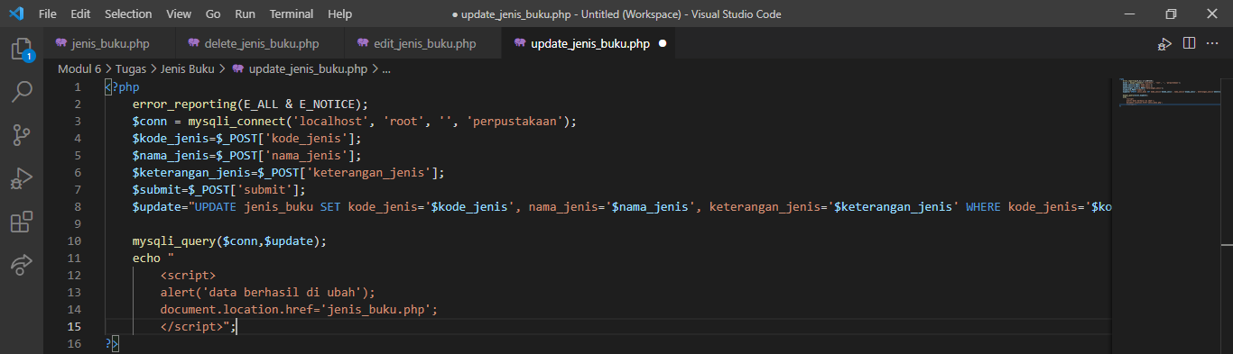  
  
  
  
  
  
  
  
  
  
**Output:**Insert data jenis buku.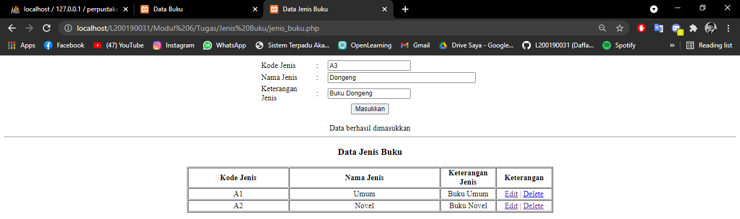  
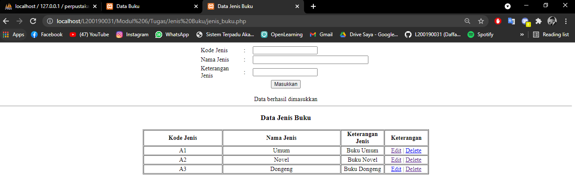  
edit jenis buku  
  
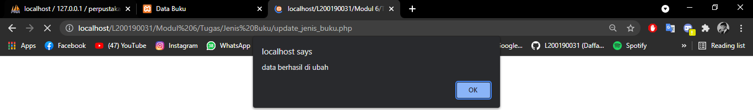  
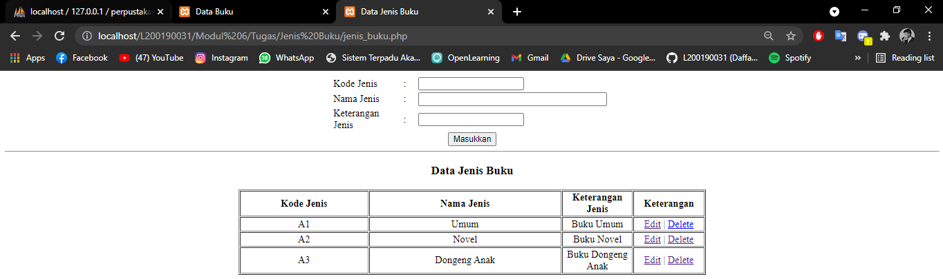

delete jenis buku  
